EXMO. SR. PRESIDENTE DA CÂMARA MUNICIPAL DE SUMARÉ

Indico ao Exmo. Senhor Prefeito Municipal, junto ao Departamento competente, no sentido de realizar operação tapa-buraco na Avenida Ivo Trevisan, na altura da caixa d’água do bairro João Paulo II.

**Justificativa:** Tal indicação se justifica tendo em vista o alto fluxo de veículos no referido trecho, possibilitando acidentes.

Sala de Sessões, 04 de fevereiro de 2021.

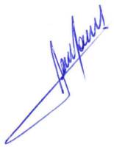

**RODRIGO DORIVAL GOMES**

Vereador

Cidadania